Achtung, Betrugsversuche unter dem Namen der BBS Cora Berliner

Wenn Sie eine Bestellung bekommen, die mit diesem Stempel, dieser Unterschrift und einem scheinbaren Geschäftspapier von der BBS Cora Berliner auftritt, so ist dies ein **Betrugsversuch**!

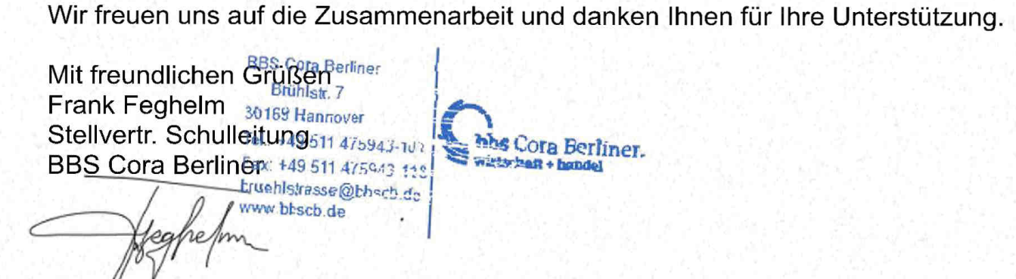

Bitte kontaktieren Sie uns vor jeder Lieferung in den Sommerferien (03. Juli 2025 bis 13. Aug. 2025) über unsere auf dieser Seite angegebenen Mail. Vorteilhaft ist auch die telefonische Abstimmung über das Geschäftszimmer!

Dank und guten Sommer,

mit freundlichem Gruß

Frank Feghelm